Laporan Praktikum Evaluasi P1-P4 Computer Vision
Studi Kasus SIMUTEH: Sistem Pemeriksaan Mutu Daun Teh Berbasis Citra
Nama: Fauzan Yaafi NIM: 2330511068 Kelas: B SEED: 1068 Repository: https://github.com/Flexx1678/simuteh-2330511068
Program Studi Teknik Informatika, Fakultas Sains dan Teknologi, UMMI. Dosen pengampu: Asriyanik, M.T.

- Ringkasan Kasus SIMUTEH
Kelompok tani teh rakyat di Kabupaten Sukabumi menyortir pucuk dan daun teh secara manual di atas nampan. Salah satu penentu mutu adalah ada tidaknya bercak penyakit, misalnya cacar daun teh (blister blight) akibat jamur Exobasidium vexans. Penilaian manual memakan waktu dan tidak seragam antarpetugas, terutama pada cahaya yang tidak merata atau bercak yang masih kecil. SIMUTEH dirancang sebagai alat bantu: petugas memotret daun di atas nampan dengan telepon genggam, sistem menampilkan kelas mutu (Sehat, Bercak Ringan, Bercak Berat) beserta persentase luas bercak sebagai pertimbangan, sedangkan keputusan akhir tetap di tangan petugas. Kelompok tani dalam kasus ini bersifat ilustratif, dan dataset sintetis tidak dimaksudkan sebagai acuan diagnosis penyakit tanaman.
- Tujuan Kegiatan
Setelah kegiatan ini, penulis mampu: (1) merumuskan masalah nyata sebagai masalah visi komputer beserta isu etikanya; (2) menyiapkan lingkungan kerja yang rapi dan dapat dijalankan ulang; (3) menghitung proyeksi kamera dan ukuran memori citra untuk menentukan syarat akuisisi; (4) memilih ruang warna dan kanal yang paling informatif untuk memisahkan bercak dari daun; (5) mendiagnosis mutu citra dari histogram dan memilih metode perbaikan yang tepat; (6) mengimplementasikan konvolusi dan membandingkan penapis berdasarkan jenis derau, mutu, waktu, dan pengawetan detail; (7) menyusun rangkaian praproses yang terdokumentasi dan dapat dipakai ulang; serta (8) mengomunikasikan temuan teknis secara jujur dan runtut.
- Data dan Lingkungan Kerja
Seluruh kegiatan memakai dataset sintetis yang dibangkitkan dengan buat_dataset_sintetis.py memakai SEED = 1068 (empat digit terakhir NIM 2330511068). Dataset terdiri atas 60 citra berukuran 640 × 480 piksel: 20 sehat (teh_001 sampai teh_020), 20 bercak ringan (teh_021 sampai teh_040), dan 20 bercak berat (teh_041 sampai teh_060). Kondisi cahaya berulang setiap lima citra (normal, gelap, terang, kontras_rendah, bayangan), sehingga setiap kondisi memiliki 12 citra (4 per kelas). Setiap citra di folder citra/ diberi derau sensor Gaussian dengan simpangan baku acak 6 sampai 14. Acuan berupa folder bersih/, mask_daun/, mask_bercak/, dan label.csv. Ringkasan kolom persen_bercak pada label.csv.
Tabel 1. Ringkasan persen_bercak pada label.csv (SEED 1068)
Kelas | Jumlah citra | Rerata (%) | Minimum (%) | Maksimum (%)
Sehat | 20 | 0,00 | 0,00 | 0,00
Ringan | 20 | 0,42 | 0,11 | 0,82
Berat | 20 | 4,72 | 2,59 | 8,54

Praktikum dikerjakan di Google Colab dengan Python. Versi pustaka yang terdeteksi pada uji lingkungan (Kode 1.1) disajikan pada Tabel 2, sedangkan daftar lengkap pustaka dan versinya tercatat pada requirements.txt di repository. Rencana akuisisi citra disajikan pada Bagian 2.
Tabel 2. Versi pustaka pada uji lingkungan
Pustaka | Versi
OpenCV | 5.0.0
NumPy | 2.1.3
scikit-image | 0.25.2
matplotlib, pandas, pillow | lihat requirements.txt

Bagian 1
- Problem Statement
Bagi petugas sortir kelompok tani teh rakyat di Kabupaten Sukabumi yang masih menilai bercak daun dengan mata, sehingga hasilnya lambat dan tidak seragam, apalagi jika cahaya tidak merata atau bercak masih kecil, jadi kami membangun SIMUTEH, alat bantu berbasis citra yang ringan untuk telepon genggam. SIMUTEH menerima foto daun di atas nampan sortir dari kamera telepon genggam dan menghasilkan kelas mutu (Sehat, Bercak Ringan, atau Bercak Berat) beserta persentase luas bercak terhadap luas daun, agar petugas punya pertimbangan yang konsisten, sedangkan keputusan akhir tetap ada pada petugas.
- Hasil uji lingkungan:
Citra teh_041.png terbaca dengan shape (480, 640, 3) dan dtype uint8.
Nilai minimum dan maksimum: 0 dan 255.
Piksel (y=100, x=200) dalam urutan BGR: [198 190 208].
Gambar perbandingan tanpa dan dengan konversi BGR ke RGB:
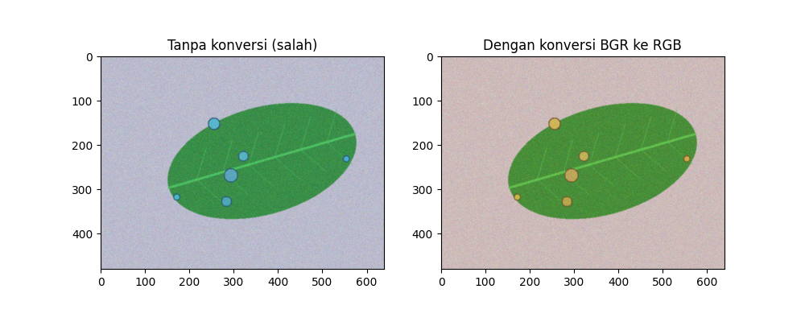
- Diagram pipeline SIMUTEH
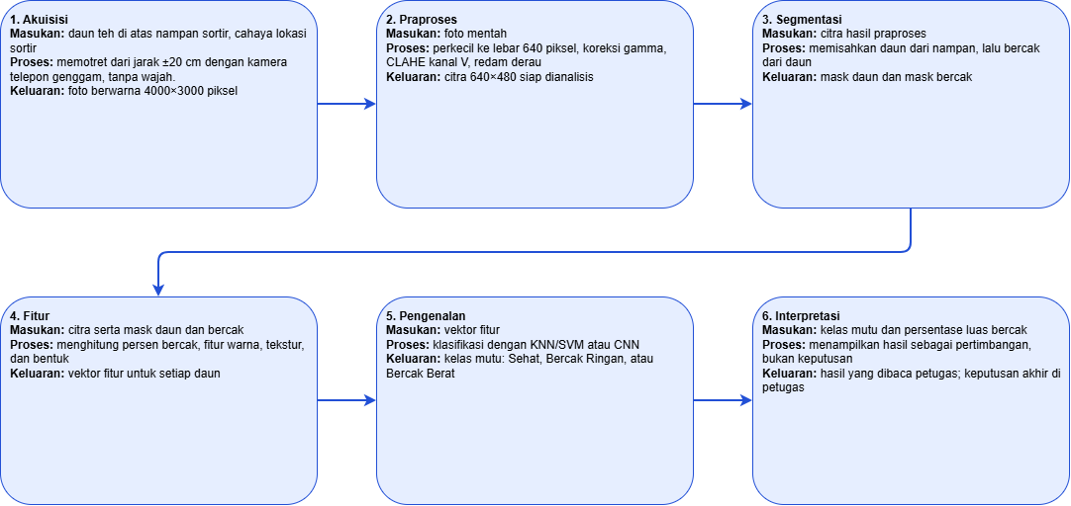

- Tabel risiko responsible computer vision:
Aspek | Risiko pada SIMUTEH | Mitigasi awal
Privasi citra | Foto wajah petani | Jangan ada wajah dalam foto dan minta izin pemilik kebun
Bias dan keadilan | Data hanya dari satu kondisi kebun atau cahaya membuat sistem keliru pada kondisi lain, sehingga petani tertentu dirugikan | Kumpulkan citra dari berbagai kondisi cahaya dan kebun, lalu uji kinerja per kondisi, bukan hanya rerata
Transparansi | Petugas tidak tahu seberapa bagus hasil atau kapan sistem keliru | Tampilkan persen bercak dan peringatan bahwa hasil hanya pertimbangan, bukan keputusan
Keamanan data | Foto dan lokasi kebun bocor atau tersebar tanpa izin | Simpan data di repository privat, batasi akses, dan jangan unggah data nyata ke repository public
Dampak social | Petugas salah klasifikasi sehuingga menurunkan harga jual daun | Keputusan akhir tetap di petugas, dan sistem diposisikan sebagai alat bantu
Keterlacakan | Hasil tidak dapat diulang atau ditelusuri karena parameter tidak tercatat | Simpan SEED, versi pustaka, dan parameter praproses (JSON), serta beri tag versi di Git

Jawaban pertanyaan analisis
P1.1 Jelaskan semantic gap pada kasus SIMUTEH: apa yang dilihat petugas sortir dan apa yang diterima komputer? Gunakan nilai piksel yang Anda cetak pada Kode 1.1 sebagai contoh.
Petugas sortir melihat daun teh hijau dengan bercak kuning pucat bertepi cokelat, lalu langsung tahu bahwa daun itu sakit dan seberapa parah. Ia bisa menilai begitu karena sudah paham bentuk daun dan gejala penyakitnya. Sedangkan Komputer tidak melihat daun. Komputer hanya menerima tabel angka berukuran 480 × 640 × 3 dengan nilai 0 sampai 255. Misalnya, piksel di (y=100, x=200) bernilai [198 190 208] (urutan B, G, R). Angka itu hanya menyatakan biru, hijau, dan merah sebuah titik. Piksel daun sehat bernilai [73 133 79] dan piksel bercak bernilai [ 92 183 206]. Komputer hanya tahu bahwa angkanya berbeda.
Jarak antara angka dan makna inilah yang disebut semantic gap. SIMUTEH harus menjembataninya lewat tahap praproses, segmentasi, fitur, dan pengenalan.

P1.2 Dari enam sumber variasi pada P1 (pencahayaan, sudut pandang, skala, oklusi, variasi bentuk, derau dan latar), pilih tiga yang paling mungkin mengganggu SIMUTEH di lapangan. Untuk masing-masing, sebutkan tahap pipeline yang seharusnya menanganinya.
- Pencahayaan: Lokasi sortir bisa teduh, terik, atau berbayang. Cahaya mengubah intensitas daun dan bercak, sehingga bercak yang sama bisa tampak lebih gelap atau lebih terang, dan kontrasnya dengan daun bergeser. Ditangani oleh tahap praproses (koreksi gamma).
- Skala: Jarak kamera ke daun berubah-ubah saat memfoto. Ditangani oleh tahap akuisisi (aturan jarak dan resolusi tetap) dan praproses (ukuran gambar yang sama).
- Latar: Noise sensor muncul sebagai bintik acak yang bisa dikira bercak, dan tekstur nampan bisa mengganggu pemisahan daun dari latar. Noise ditangani oleh praproses (penapisan), sedangkan pemisahan daun dari nampan ditangani oleh tahap segmentasi.

P1.3 Mengapa citra yang ditampilkan tanpa konversi BGR ke RGB tampak berbeda warna? Apa akibatnya bila kesalahan ini terbawa ke perhitungan fitur warna pada P9?
OpenCV menyimpan warna dengan urutan B, G, R, sedangkan plt.imshow membacanya sebagai R, G, B. Jika tanpa konversi, warna merah dan biru tertukar, sehingga warna gambar tampak berbeda. Contohnya bercak yang aslinya kuning pucat tampak kebiruan, sedangkan daun hijau hampir tidak berubah karena kanal G tidak tertukar, sehingga kesalahan ini mudah terlewat.
Bila kesalahan ini terbawa ke fitur warna di P9, fitur “rerata R” sebenarnya berisi nilai B dan sebaliknya, dan nilai Hue ikut bergeser. Model lalu belajar dari fitur yang maknanya keliru, sehingga hasil klasifikasi tidak bisa dipercaya walaupun program berjalan tanpa error.

P1.4 Siapa yang diuntungkan dan siapa yang dapat dirugikan bila SIMUTEH menilai daun sehat sebagai bercak berat, dan sebaliknya? Kaitkan jawaban Anda dengan nilai adil dan amanah.
Bila daun sehat dinilai bercak berat, petani dan kelompok tani dirugikan karena daun yang baik dibuang atau dihargai rendah, sedangkan bila daun bercak berat dinilai sehat, pembeli dirugikan karena menerima daun di bawah standar dan penyakit di kebun bisa tidak terdeteksi, sehingga demi nilai adil kinerja SIMUTEH perlu diuji pada setiap kondisi cahaya agar tidak merugikan kelompok tertentu, dan demi nilai amanah hasilnya hanya ditampilkan sebagai pertimbangan, dengan keputusan akhir tetap di tangan petugas.

Bagian 2: Pembentukan Citra dan Ruang Warna
Lembar hitung 2.1. Tuliskan rumus, substitusi, dan satuan pada lembar tulisan tangan, lalu lampirkan. Ringkasan hasil dengan data Tabel (f = 4,0 mm; piksel sensor 0,0014 mm; X = 5 mm):
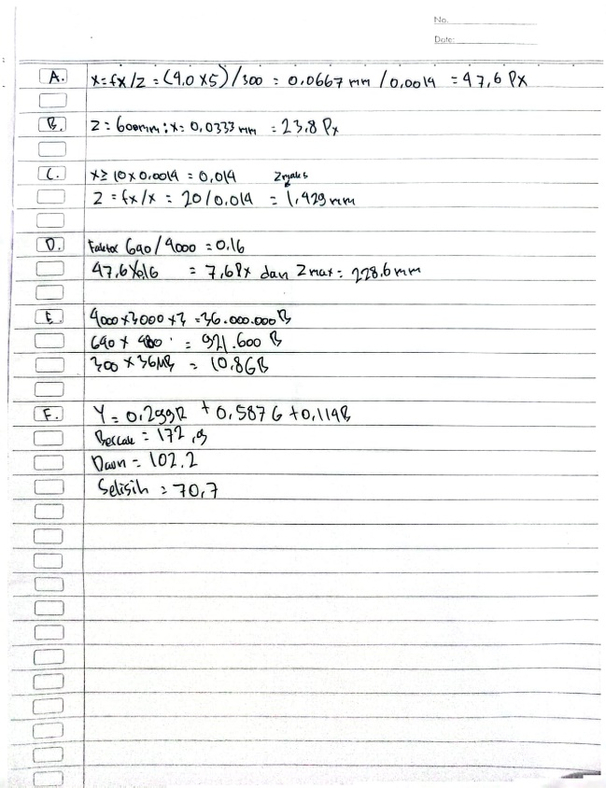
Rencana akuisisi:
Aspek | Ketentuan | Dasar
Jarak pemotretan | 15-20 cm dari daun, maksimum 22 cm | agar bercak 5 mm tetap ≥ 10 piksel setelah diperkecil ke lebar 640, Z maks ≈ 228,6 mm. Pada 20 cm bercak ≈ 11,4 piksel, memberi sedikit margin.
Sudut pemotretan | Tegak lurus dari atas nampan (±90°), kamera sejajar permukaan | Mengurangi distorsi perspektif dan bayangan tangan atau kamera.
Resolusi | Foto asli 4000 × 3000 piksel dipertahankan, diperkecil ke lebar 640 saat praproses | foto asli 36 MB, citra 640 × 480 hanya 921.600 byte.
Alas dan acuan ukuran | Nampan polos warna netral, serta kartu atau penggaris berukuran diketahui (misalnya 5 cm) di dalam bingkai | Alas netral membuat daun mudah dipisahkan, dan acuan ukuran memungkinkan menghitung luas bercak nyata.
Kondisi cahaya | Normal, gelap, terang, kontras rendah, bayangan, dengan jumlah sama | KB kanal R turun dari 7,46 (normal) menjadi 3,97 (kontras rendah) dan 5,87 (bayangan).
Pengaturan kamera | Matikan flash dan filter warna atau mode kecantikan, pakai mode foto standar | Flash dan filter mengubah warna bercak sehingga KB tidak lagi mencerminkan keadaan nyata.
Kanal analisis | Kanal R, dengan H sebagai pembanding | R memiliki KB tertinggi di kelima kondisi (teh_041: 6,80).
Jumlah citra per kelas | 20 per kelas (sehat, ringan, berat), 4 per kondisi cahaya | Mengikuti dataset 60 citra: 20 × 3 kelas, 5 kondisi berulang.
Penamaan berkas | teh_001.png sampai teh_060.png, ditambah label.csv (nama_file, kelas, kondisi_cahaya, persen_bercak) | Sama dengan struktur dataset.
Izin | Persetujuan pemilik kebun dan petugas sebelum pemotretan, dengan tujuan penggunaan yang dijelaskan | Kebutuhan pengguna nomor 5 dan tabel risiko.
Metadata EXIF | Hapus sebelum foto disimpan atau diunggah (GPS, tanggal, tipe perangkat) | cv2.imread lalu cv2.imwrite tidak menyalin EXIF, jadi menyimpan ulang lewat OpenCV sudah menghapusnya.
Larangan wajah | Tidak boleh ada orang di bingkai. Bila terekam, foto dibuang, bukan di-blur | Karane blur ringan tidak cukup untuk anonim.

Hasil kanal warna
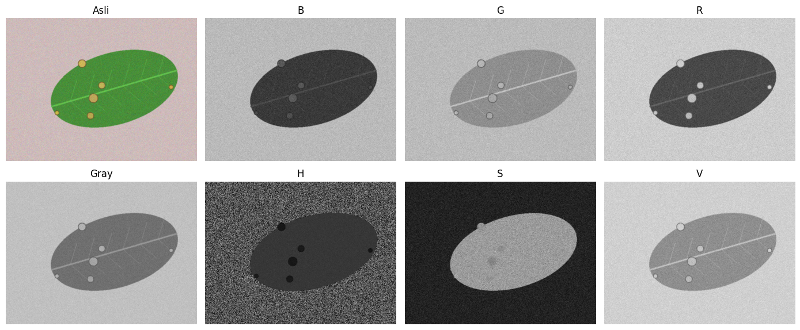

Tabel Format rerata KB per kanal dan kondisi cahaya
Kondisi | B | G | R | Gray | H | S | V
normal | 1,72 | 1,01 | 7,46 | 3,98 | 5,08 | 0,81 | 2,35
gelap | 1,33 | 1,60 | 10,54 | 4,88 | 5,88 | 0,87 | 3,40
terang | 2,07 | 0,37 | 6,31 | 3,24 | 5,09 | 1,11 | 1,55
kontras_rendah | 0,94 | 0,56 | 3,97 | 2,33 | 1,87 | 0,14 | 1,59
bayangan | 1,48 | 0,69 | 5,87 | 2,14 | 4,23 | 0,86 | 1,40

Jawaban pertanyaan analisis
P2.1 Berdasarkan lembar hitung, rekomendasikan jarak pemotretan dan resolusi minimum untuk SIMUTEH. Tuliskan sebagai satu aturan singkat yang mudah dipahami petugas sortir.
Dari hitungan 2.1, bercak 5 mm berukuran sekitar 47,6 piksel pada foto asli (Z = 300 mm), tetapi hanya sekitar 7,6 piksel setelah diperkecil ke lebar 640. Agar tetap minimal 10 piksel, jarak maksimum adalah sekitar 228,6 mm. Pada 20 cm, bercak sekitar 11,4 piksel.
Aturan untuk petugas: Pegang telepon tegak lurus sekitar 15-20 cm di atas daun, pakai resolusi foto penuh (12 MP), dan jangan pakai flash atau filter.

P2.2 Kanal mana yang memberikan KB tertinggi secara konsisten di semua kondisi cahaya? Jelaskan alasannya secara fisik (warna bercak dan warna daun), bukan hanya berdasarkan angka.
Kanal R memiliki KB tertinggi di kelima kondisi (7,46; 10,54; 6,31; 3,97; 5,87), sedangkan H hampir selalu di urutan kedua. Alasan fisiknya terlihat dari warna di: bercak RGB (196, 178, 86) dan daun (52, 136, 60). Selisih di kanal R sebesar 144, jauh lebih besar daripada G (42) dan B (26). Daun hijau banyak menyerap cahaya merah dan biru karena klorofil, dan memantulkan hijau, sedangkan bercak yang pucat kekuningan memantulkan merah dan hijau sekaligus. Pada kanal G, daun sudah terang sehingga bercak kurang menonjol, dan hasilnya KB G paling rendah (0,37 sampai 1,60).
P2.3 Slide P2 menyebut HSV tahan terhadap perubahan cahaya. Apakah hasil Anda mendukung pernyataan itu untuk kanal H? Bandingkan KB kanal H dan V pada kondisi gelap, terang, dan bayangan.
H lebih stabil dan lebih tinggi daripada V pada ketiga kondisi, dan KB-nya tetap di kisaran 4,2 sampai 5,9. Jadi hasil mendukung klaim bahwa HSV lebih tahan cahaya untuk kanal H. Dukungan itu tidak penuh, karena pada kondisi kontras_rendah KB kanal H turun menjadi 1,87. Penyebab yang bisa Anda tulis: kondisi itu memampatkan rentang intensitas (0,35·f + 95) sehingga perbedaan warna mengecil dan derau menjadi relatif besar.
P2.4 Pada eksperimen kuantisasi, apakah KB yang tinggi pada jumlah bit kecil berarti citranya lebih baik? Jelaskan keterbatasan ukuran KB dengan merujuk tampilan visual citra.
Tidak, KB tinggi pada jumlah bit kecil tidak berarti gambarnya lebih baik. KB pada 3 bit (3,17) lebih tinggi daripada 8 bit (3,02), padahal citra 3 bit hanya punya 6 level sehingga tampak berundak dan detail halus hilang. Kuantisasi meratakan variasi daun sehat sehingga simpangan baku mengecil, dan karena simpangan baku adalah pembagi KB, nilai KB naik.
Keterbatasan KB: KB hanya membandingkan rerata dan simpangan baku dua area, tanpa menilai bentuk, tepi, atau bercak kecil, dan tidak peduli apakah citra masih tampak wajar bagi manusia.

P2.5 Pada faktor sampling berapa bercak kecil mulai sulit dibedakan secara visual? Hubungkan dengan hasil perhitungan 2.1 butir d).
KB turun dari 4,05 (fx=0,5) dan 4,01 (fx=0,2) menjadi 2,97 (fx=0,1) dan 1,42 (fx=0,05). Bercak kecil mulai sulit dibedakan secara visual. bercak 5 mm yang hanya sekitar 7,6 piksel pada lebar 640 menjadi sekitar 0,76 piksel pada fx=0,1, yaitu lebih kecil dari satu piksel, sehingga ia melebur dengan daun di sekitarnya. Karena itu syarat minimal 10 piksel perlu dijaga.
P2.6 Bila kelak kelompok tani mengunggah foto daun ke repository publik tanpa menghapus metadata EXIF, informasi apa yang dapat bocor dan siapa yang dapat dirugikan? Bagaimana rencana akuisisi Anda mencegahnya?
Bila foto diunggah ke repository publik tanpa menghapus EXIF, yang bisa bocor antara lain koordinat GPS kebun, tanggal dan jam pemotretan, serta merek dan tipe telepon. Yang dirugikan adalah pemilik kebun dan petani, karena lokasi kebun bisa diketahui orang yang tidak berhak, misalnya untuk pencurian atau tekanan harga oleh pembeli.
Rencana akuisisi mencegahnya dengan beberapa cara: EXIF dihapus sebelum foto disimpan atau diunggah, data nyata disimpan di repository privat, nama berkas hanya teh_001.png tanpa nama petani atau lokasi, dan izin pemilik kebun diminta sebelum pemotretan.

Bagian 3: Histogram dan Perbaikan Citra
Lembar hitung 3.1.
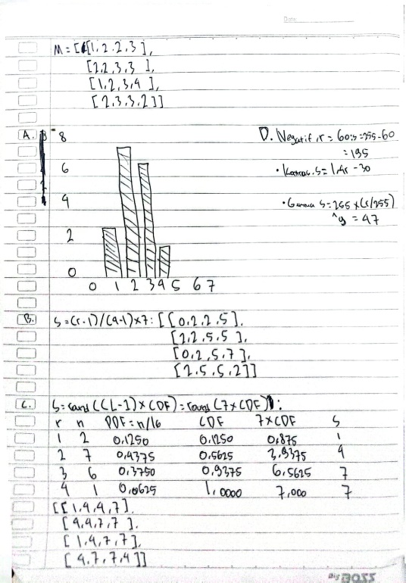
Diagnosis mutu
Citra | Kelas | Kondisi | Rerata | Simp. Baku | Min | Maks | % Gelap | % Terang
teh_041.png | Berat | Normal | 171.2 | 35.9 | 68 | 233 | 0.0 | 4.4
teh_042.png | Berat | Gelap | 128.8 | 52.6 | 17 | 189 | 17.7 | 0.0
teh_043.png | Berat | Terang | 206.9 | 27.0 | 129 | 253 | 0.0 | 69.4
teh_044.png | Berat | Kontras Rendah | 156.0 | 17.1 | 94 | 205 | 0.0 | 0.0
teh_045.png | Berat | Bayangan | 127.7 | 53.9 | 30 | 249 | 0.4 | 13.7

Perbaikan citra bayangan
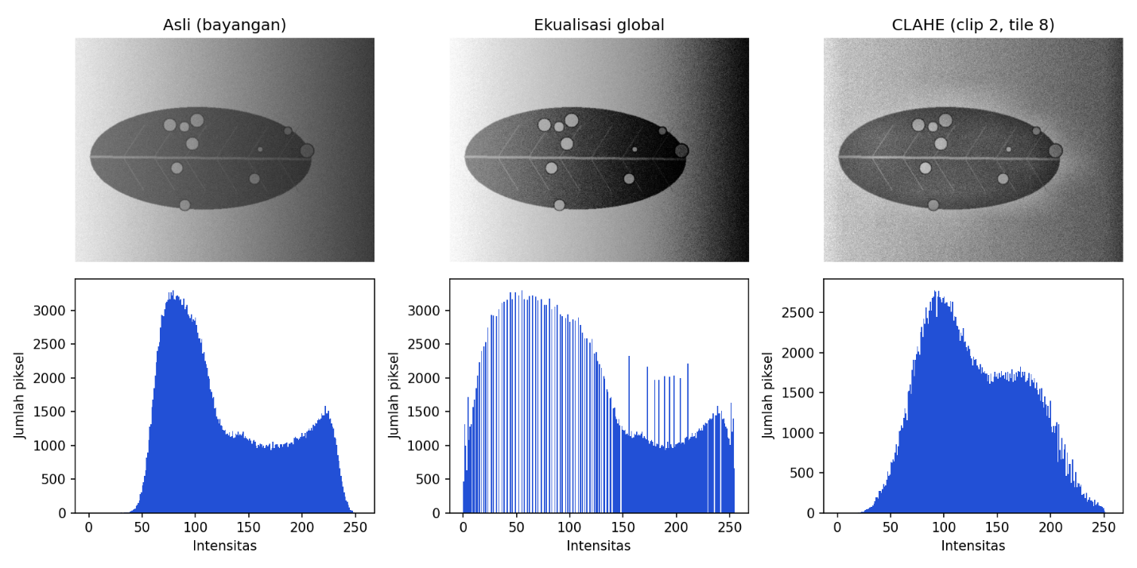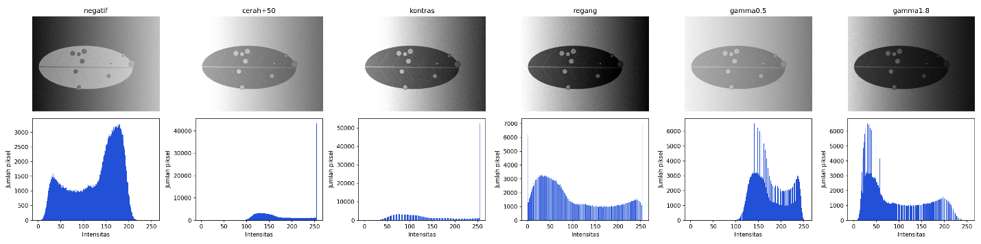
No. | Metode | Parameter KB | Simpangan Baku (σ)
1 | Asli | 1.48 | 53.9
2 | Negatif | 1.48 | 53.9
3 | Cerah +50 | 1.48 | 43.9
4 | Kontras | 1.48 | 71.9
5 | Regang | 1.52 | 77.6
6 | Gamma 0.5 | 1.31 | 37.4
7 | Gamma 1.8 | 1.78 | 61.0
8 | Ekualisasi | 1.09 | 73.4
9 | CLAHE | 1.84 | 46.5

Eksperimen CLAHE
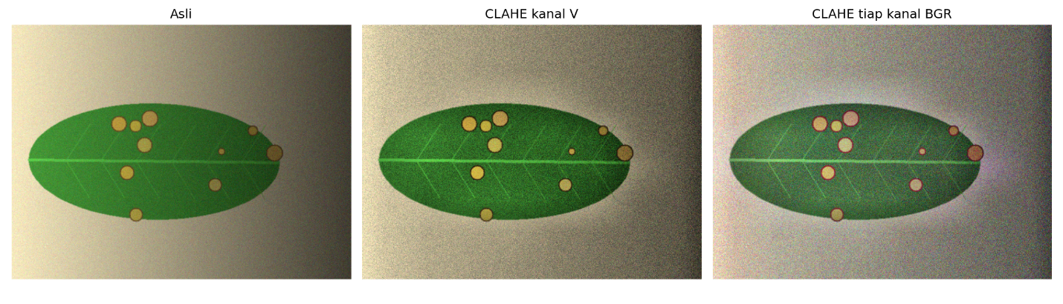
Jawaban pertanyaan analisis
P3.1 Pada hitung manual, nilai 3 dan 4 dipetakan ke nilai yang sama setelah ekualisasi. Apa konsekuensinya bagi informasi citra? Mengapa ekualisasi tidak selalu menambah informasi?
Pada hitung manual, nilai 3 (6 piksel) dan 4 (1 piksel) sama-sama menjadi 7. Setelah itu kedua nilai tidak bisa dibedakan lagi, dan pemetaan ini tidak bisa dibalik, sehingga selisih halus antara 3 dan 4 hilang untuk selamanya. Sebaliknya, nilai 1, 2, dan 3 yang tadinya rapat justru direntangkan menjadi 1, 4, dan 7, sehingga kontras antarkelompok naik.
Ekualisasi tidak selalu menambah informasi karena ia hanya memetakan ulang nilai yang sudah ada, tidak menciptakan detail baru. Jumlah level intensitas yang berbeda tidak bertambah dan bisa berkurang (di contoh, 4 level menjadi 3). Pada citra dengan banyak level, histogram hasilnya berbentuk gerigi dengan celah (lihat Gambar 4 di petunjuk), dan noise ikut diperkuat. Yang bertambah hanya kontras yang terlihat oleh mata.

P3.2 Mengapa ekualisasi global dapat menurunkan KB pada citra bayangan, sedangkan CLAHE tidak? Hubungkan dengan bentuk histogram citra tersebut dan kasus kebun teh pada slide P3.
Citra bayangan dibuat dengan gradien cahaya di sepanjang lebar (1,15 → 0,30), sehingga histogramnya bimodal: satu puncak besar di intensitas rendah (sisi teduh) dan satu puncak lebih kecil di intensitas tinggi (sisi terang).
Pada Tabel perbaikan citra bayangan, ekualisasi global menurunkan KB dari 1,48 (asli) menjadi 1,09, dan simpangan baku citra naik dari 53,9 menjadi 73,4. Ekualisasi memakai satu fungsi pemetaan untuk seluruh citra, sehingga dua puncak histogram direntangkan sekaligus dan variasi derau serta gradien cahaya ikut membesar, yang diduga membuat sebaran intensitas daun sehat melebar dan KB turun. CLAHE menghitung pemetaan per petak (8 × 8) dan membatasi penguatan lewat clipLimit, sehingga gradien bayangan diratakan secara lokal tanpa memperbesar derau berlebihan. Hasilnya KB naik menjadi 1,84 (tertinggi di antara semua metode) dan simpangan baku turun menjadi 46,5.
P3.3 Kode 3.2 memakai persentil 2 dan 98 untuk peregangan, bukan nilai minimum dan maksimum. Kapan peregangan min-maks gagal? Tunjukkan dengan contoh nilai piksel.
Peregangan min-maks gagal bila ada satu piksel ekstrem akibat derau, karena piksel itu menentukan seluruh rentang. Pada [100, 110, 120, 130, 255], hasilnya [0, 16, 33, 49, 255], sehingga empat nilai penting tertekan ke rentang 0 sampai 49 dan kontras tidak membaik. Pada teh_041.png, nilai minimum dan maksimumnya sudah 0 dan 255 , sehingga peregangan min-maks tidak mengubah apa pun, sedangkan persentil 2 dan 98 mengabaikan piksel ekstrem itu.

P3.4 Mengapa CLAHE pada citra warna diterapkan pada kanal V, bukan pada tiap kanal B, G, R? Tunjukkan buktinya dari Kode 3.3.
Kanal B, G, dan R masing-masing membawa informasi warna. Jika CLAHE diterapkan terpisah pada tiap kanal, setiap kanal dipetakan dengan fungsi yang berbeda, sehingga perbandingan antarkanal berubah dan warna bergeser (hue berubah). Pada kanal V (nilai/kecerahan) di HSV, H dan S tetap utuh, dan yang diperbaiki hanya kecerahan, sehingga warna daun dan bercak tidak berubah.
Bukti dari Kode 3.3 terlihat pada panel Eksperimen CLAHE: pada CLAHE kanal V, warna daun hijau dan bercak kuning tetap mirip citra asli, sedangkan pada CLAHE tiap kanal BGR warna bergeser, yaitu daun tampak hijau keabu-abuan, latar condong ke merah muda atau ungu muda, dan bercak berubah menjadi kemerahan. Hal ini terjadi karena tiap kanal dipetakan dengan fungsi yang berbeda sehingga perbandingan antarkanal (yang menentukan warna) ikut berubah.

P3.5 Apakah satu pengaturan perbaikan cukup untuk semua kondisi cahaya, atau perlu parameter yang menyesuaikan diri? Usulkan aturan sederhana berbasis statistik histogram (misalnya rerata) dan beri alasan dari data Anda.
Satu pengaturan tidak cukup, karena kondisi cahaya membutuhkan koreksi berlawanan arah. Data dibangkitkan dengan gamma 2,0 untuk kondisi gelap dan 0,45 untuk kondisi terang, sehingga koreksi yang menolong citra gelap akan merusak citra terang.
Rerata intensitas citra pada Tabel diagnosis mutu membedakan kondisi dengan cukup jelas: normal 171,2; kontras rendah 156,0; gelap 128,8; bayangan 127,7; dan terang 206,9. Aturan sederhana yang diusulkan (belum diuji pada data): jika rerata di bawah sekitar 140, gunakan gamma di bawah 1 untuk mencerahkan; jika rerata antara sekitar 140 dan 190, gunakan gamma 1,0; dan jika di atas sekitar 190, gunakan gamma di atas 1 untuk menggelapkan. Alasannya ada pada data: pada praproses dengan gamma tetap 1,0, KB kondisi terang justru turun 21,7% (Tabel 12), sedangkan kondisi gelap dan bayangan, yang rerata intensitasnya paling rendah, naik paling besar karena CLAHE. Untuk kondisi kontras rendah, simpangan baku citra paling kecil (17,1 dibanding 27,0 sampai 53,9 pada kondisi lain), sehingga clipLimit CLAHE dapat dinaikkan secara adaptif, dengan pengujian pada kelas sehat agar tidak muncul bercak palsu (P3.6).

P3.6 Perbaikan citra tidak boleh mengubah fakta. Berikan satu contoh perbaikan berlebihan pada SIMUTEH yang dapat membuat daun sehat tampak berbercak atau sebaliknya, dan jelaskan cara mencegahnya.
Contoh: CLAHE dengan clipLimit terlalu tinggi (misalnya 4 atau lebih) pada daun sehat. Derau dan tulang daun yang sedikit lebih terang diperkuat sehingga muncul titik atau area terang yang menyerupai bercak, dan daun sehat bisa dikira bercak ringan. Contoh sebaliknya: menaikkan kecerahan atau gamma terlalu kuat pada kondisi terang membuat bercak dan daun sama-sama mendekati 255 (saturasi), sehingga bercak menyatu dengan daun dan hilang.

Bagian 4. Konvolusi dan Penapisan Spasial
Lembar hitung 4.1.
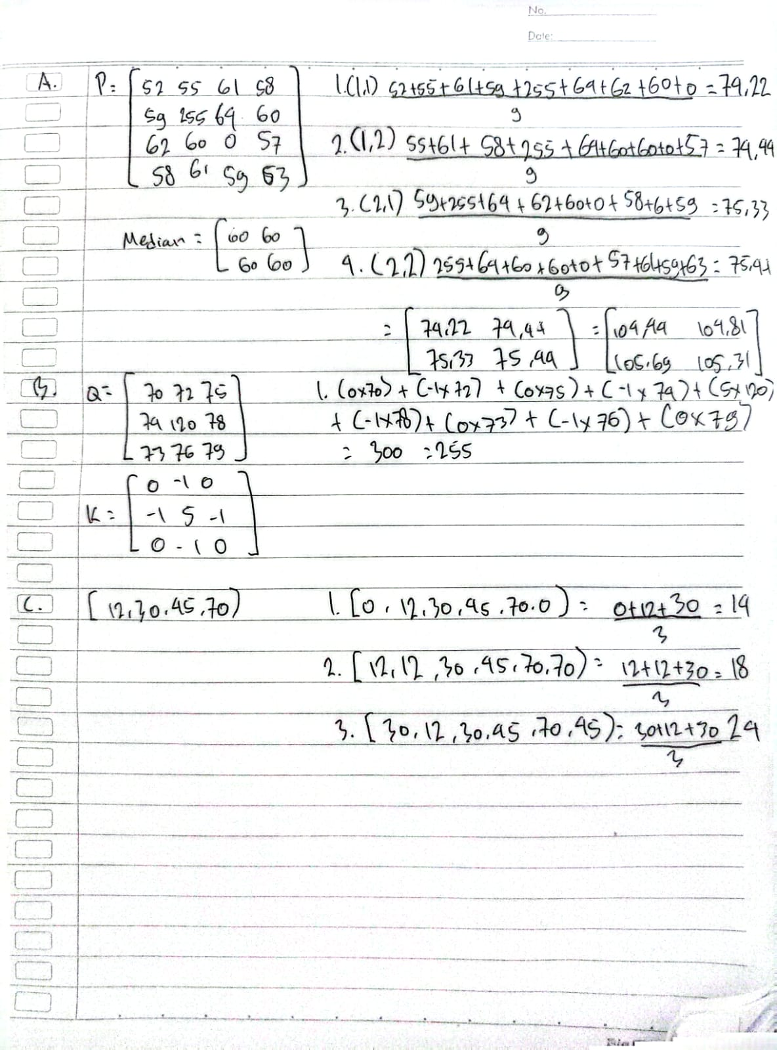
Konvolusi manual dan pustaka.
rerata: selisih manual vs filter2D=0, sejati vs filter2D=0, waktu manual=2.004 s, filter2D=0.00945 s
asimetris: selisih manual vs filter2D=0, sejati vs filter2D=255, waktu manual=2.939 s, filter2D=0.00045 s
Perbandingan penapis.
Noise | penapis | PSNR_dB | waktu_ms | KB
gauss_10 | tanpa | 28.11 | 0 | 2.74
gauss_10 | rerata_3 | 36.93 | 0.32 | 4.48
gauss_10 | rerata_5 | 38.04 | 0.5 | 4.81
gauss_10 | gauss_5 | 37.81 | 0.9 | 4.62
gauss_10 | median_3 | 35.49 | 0.44 | 4.35
gauss_10 | median_5 | 38.35 | 2.06 | 5.05
gauss_10 | median_9 | 38.52 | 43.69 | 5.84
gauss_20 | tanpa | 22.11 | 0 | 1.58
gauss_20 | rerata_3 | 31.45 | 0.19 | 3.54
gauss_20 | rerata_5 | 34.69 | 0.2 | 4.31
gauss_20 | gauss_5 | 32.6 | 0.43 | 3.8
gauss_20 | median_3 | 29.75 | 0.13 | 3.2
gauss_20 | median_5 | 33.5 | 1.02 | 4.2
gauss_20 | median_9 | 35.61 | 22 | 4.94
gauss_40 | tanpa | 16.41 | 0 | 0.78
gauss_40 | rerata_3 | 25.86 | 0.18 | 2.17
gauss_40 | rerata_5 | 29.86 | 0.2 | 3.16
gauss_40 | gauss_5 | 27.08 | 0.42 | 2.44
gauss_40 | median_3 | 23.83 | 0.13 | 1.81
gauss_40 | median_5 | 27.87 | 1.02 | 2.7
gauss_40 | median_9 | 31.44 | 22.64 | 3.61
sp_4% | tanpa | 19.28 | 0 | 1.18
sp_4% | rerata_3 | 28.49 | 0.18 | 2.99
sp_4% | rerata_5 | 31.88 | 0.21 | 3.93
sp_4% | gauss_5 | 29.61 | 0.35 | 3.27
sp_4% | median_3 | 48.17 | 0.14 | 5.12
sp_4% | median_5 | 44.75 | 0.99 | 5.35
sp_4% | median_9 | 40.65 | 14.32 | 6.2
sp_10% | tanpa | 15.26 | 0 | 0.7
sp_10% | rerata_3 | 24.26 | 0.11 | 1.99
sp_10% | rerata_5 | 27.57 | 0.14 | 2.93
sp_10% | gauss_5 | 25.31 | 0.31 | 2.24
sp_10% | median_3 | 43.61 | 0.13 | 4.92
sp_10% | median_5 | 43.79 | 1.02 | 5.18
sp_10% | median_9 | 40.36 | 11.59 | 6.02

Bercak kecil dan urutan penajaman.
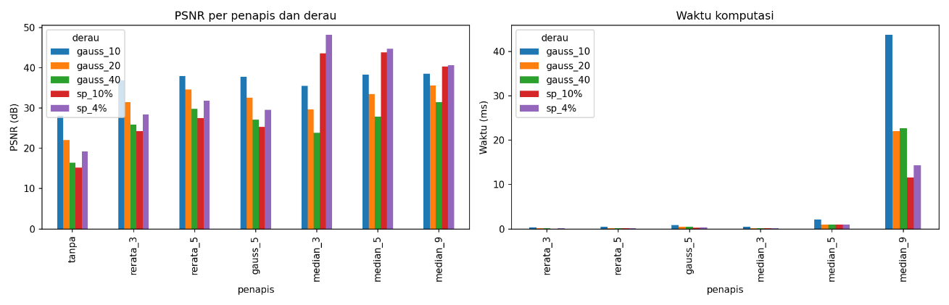
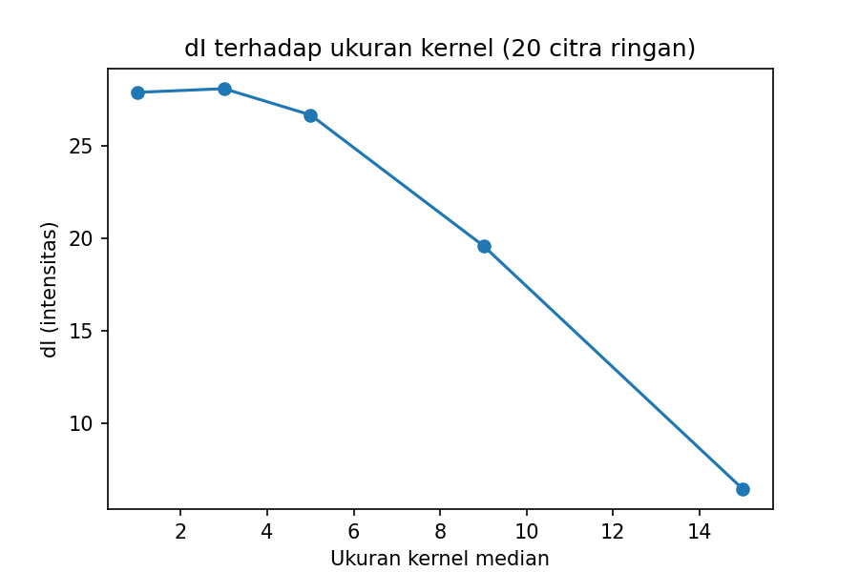
Jawaban pertanyaan analisis
P4.1 Pada hitung manual, mengapa median menghasilkan nilai yang sama di keempat posisi, sedangkan rerata dan Gaussian berubah-ubah? Apa artinya bagi derau garam dan merica?
Median selalu 60 di keempat posisi karena setiap jendela memuat piksel 255 dan 0. Setelah diurutkan, keduanya berada di ujung, jadi nilai tengahnya tidak terpengaruh. Rerata dan Gaussian menjumlahkan semua piksel, sehingga 255 dan 0 ikut menggeser hasil, dan hasilnya berubah di tiap posisi. Artinya, median cocok untuk derau garam dan merica karena piksel rusak langsung dibuang, sedangkan rerata dan Gaussian hanya menyebarkannya ke tetangga.

P4.2 Fungsi konvolusi pada slide memberi hasil sama dengan cv2.filter2D bahkan untuk kernel tidak simetris, sedangkan konvolusi_sejati tidak. Jelaskan perbedaan korelasi dan konvolusi, operasi mana yang sebenarnya dikerjakan cv2.filter2D, dan mengapa perbedaan ini tidak tampak pada kernel rerata dan Gaussian.
Korelasi menggeser kernel apa adanya, sedangkan konvolusi membalik kernel 180° lebih dulu. cv2.filter2D sebenarnya mengerjakan korelasi, jadi hasilnya sama dengan fungsi konvolusi slide.Pada kernel rerata dan Gaussian, kernelnya simetris sehingga hasil pembaliknya sama dan perbedaan tidak tampak.
Buktinya ada pada keluaran Kode 4.1: untuk kernel asimetris, selisih maksimum antara fungsi konvolusi slide dan cv2.filter2D adalah 0, sedangkan selisih antara konvolusi_sejati dan cv2.filter2D adalah 255. Untuk kernel rerata, kedua selisih bernilai 0.

P4.3 Berdasarkan hasil Kode 4.2, penapis mana terbaik untuk tiap jenis derau bila diukur dengan PSNR? Apakah keputusan berubah bila waktu komputasi dan KB juga dipertimbangkan? Nyatakan pilihan Anda sebagai trade-off.
Menurut PSNR pada Tabel perbandingan penapis, penapis terbaik untuk derau Gaussian 20 adalah median_9 (35,61 dB), diikuti rerata_5 (34,69 dB) dan median_5 (33,50 dB). Untuk derau garam-merica 4%, penapis terbaik adalah median_3 (48,17 dB), dan pada garam-merica 10% median_5 (43,79 dB) hanya sedikit di atas median_3 (43,61 dB). Rerata dan Gaussian jauh lebih rendah pada garam-merica (misalnya rerata_3 28,49 dB pada 4%) karena piksel rusak ikut disebarkan ke tetangga.
Keputusan berubah bila waktu dan KB dipertimbangkan. Pada Gaussian 20, median_9 memberi PSNR tertinggi dan KB 4,94, tetapi waktunya 22 ms, sekitar 110 kali lebih lama daripada rerata_5 (0,20 ms), dan kernel sebesar itu menghapus bercak kecil. Median_3 adalah pilihan kompromi untuk SIMUTEH: waktunya hanya 0,14 ms pada garam-merica 4%, PSNR-nya tertinggi untuk derau jenis itu, dan bercak kecil masih terjaga. Kekurangannya, PSNR median_3 pada Gaussian 20 (29,75 dB) lebih rendah daripada rerata_5 atau median_9; hal ini dapat diterima karena derau sensor bawaan dataset hanya bersimpangan baku 6 sampai 14, lebih ringan daripada 20.

P4.4 Pada ukuran kernel median berapa bercak ringan mulai hilang? Mengapa KB dapat tetap tinggi pada kernel sedang meskipun dI mulai turun? Apa pelajaran bagi pemilihan ukuran evaluasi?
Berdasarkan grafik dI terhadap ukuran kernel, dI bertahan sekitar 28 sampai kernel 3, turun sedikit pada kernel 5 (sekitar 26,6), turun jelas pada kernel 9 (sekitar 19,6), dan hampir hilang pada kernel 15 (sekitar 6,5). Jadi bercak ringan mulai hilang pada kernel median 9 dan sebagian besar hilang pada kernel 15, sejalan dengan diameter bercak ringan yang hanya 6 sampai 14 piksel. KB bisa tetap tinggi karena median juga meratakan derau pada daun sehat, sehingga pembagi KB mengecil, padahal selisih intensitas bercak (dI) mulai turun. Pelajarannya, KB saja tidak cukup untuk menilai apakah bercak kecil masih terjaga; dI dan pengamatan visual perlu dipakai bersama.

P4.5 Apakah urutan meredam derau lalu menajamkan selalu lebih baik? Jelaskan mengapa urutan hampir tidak berpengaruh untuk penapis Gaussian tetapi berpengaruh untuk median. Petunjuk: sifat linear
Tidak selalu. Pada Gaussian, urutan hampir tidak berpengaruh karena Gaussian dan penajaman sama-sama linear, jadi hasilnya sama walau urutannya ditukar. Pada median, urutan penting karena median tidak linear. Menajamkan dulu memperbesar derau sebelum median bekerja.

P4.6 Perkirakan jumlah operasi perkalian konvolusi manual dengan kernel 5 x 5 pada foto 4000 x 3000 dan pada citra 640 x 480. Kaitkan dengan waktu komputasi pada Kode 4.1 dan kebutuhan pengguna nomor 4.
Kernel 5 × 5 membutuhkan 25 perkalian per piksel. Foto 4000 × 3000 butuh 12.000.000 × 25 = 300 juta perkalian, sedangkan citra 640 × 480 butuh 307.200 × 25 ≈ 7,7 juta perkalian, jadi foto penuh sekitar 39 kali lebih berat. Pada Kode 4.1, fungsi konvolusi manual membutuhkan 2,0 detik (kernel rerata 3 × 3) dan 2,9 detik (kernel asimetris 3 × 3) untuk citra 640 × 480, sedangkan cv2.filter2D hanya 0,009 detik dan 0,0005 detik. Bila diskalakan, foto penuh butuh sekitar 39 kali lipatnya, yaitu puluhan detik untuk kernel 3 × 3 dan lebih lama lagi untuk kernel 5 × 5. Itu terlalu lambat untuk telepon kelas menengah (kebutuhan pengguna nomor 4). Karena itu foto diperkecil dulu ke lebar 640 piksel dan konvolusi memakai fungsi OpenCV yang jauh lebih cepat.

P4.7 Bila suatu saat foto SIMUTEH tidak sengaja memuat wajah petani, mengapa blur ringan tidak cukup untuk anonimisasi? Usulkan prosedur yang lebih aman
Blur ringan masih menyisakan bentuk wajah dan fitur utama, sehingga wajah masih bisa dikenali atau dipulihkan. Prosedur yang lebih aman: cegah wajah masuk bingkai, buang foto bila terlanjur ada, atau tutup wajah dengan kotak solid yang menghapus piksel aslinya dan jangan simpan versi aslinya. Hapus juga EXIF dan simpan di repository privat.

Bagian 5: Integrasi Rangkaian Praproses
Tabel 12. Evaluasi rangkaian praproses: rerata KB kanal R sebelum dan sesudah praproses (40 citra berbercak)
kondisi | KB_sebelum | KB_sesudah | perubahan_%
normal | 7.02 | 8.66 | 23.4
gelap | 9.24 | 15.57 | 68.5
terang | 6.18 | 4.84 | -21.7
kontras_rendah | 3.68 | 4.70 | 27.7
bayangan | 5.54 | 9.97 | 80.0

Tabel 12a. Uji bercak palsu pada 20 citra kelas sehat: simpangan baku dan persen piksel terang pada area daun (kanal R)
Kondisi | Std Sebelum | Std Sesudah | % Terang Sebelum | % Terang Sesudah | Perubahan Std (%)
Normal | 10.40 | 9.58 | 1.13 | 1.08 | -7.9
Gelap | 8.54 | 5.71 | 0.74 | 0.69 | -33.1
Terang | 10.03 | 12.26 | 0.87 | 0.03 | 22.2
Kontras Rendah | 10.06 | 10.77 | 0.19 | 0.05 | 7.1
Bayangan | 15.58 | 11.36 | 0.42 | 0.23 | -27.1

Jawaban pertanyaan analisis
P5.1 Apakah rangkaian praproses Anda menaikkan KB di semua kondisi? Kondisi mana yang paling sulit, dan mengapa?
Tidak, KB tidak naik di semua kondisi. KB naik di empat kondisi: normal (7,02 menjadi 8,66), gelap (9,24 menjadi 15,57), kontras rendah (3,68 menjadi 4,70), dan bayangan (5,54 menjadi 9,97). KB turun hanya di kondisi terang (6,18 menjadi 4,84, atau −21,7%). Kondisi tersulit adalah kontras rendah karena KB sesudahnya paling kecil (4,70), sebab rentang intensitasnya sudah dimampatkan sejak data dibuat sehingga selisih bercak dan daun kecil. Kondisi terang bermasalah dari sisi arah perubahan, karena justru memburuk.

P5.2 Bila ada kondisi yang KB-nya justru turun setelah praproses, jelaskan penyebabnya dan usulkan perbaikan, misalnya parameter yang dipilih otomatis berdasarkan statistik histogram.
Penyebab KB turun di kondisi terang adalah citra terang dibuat dengan gamma 0,45, sehingga banyak piksel daun dan bercak mendekati 255 (jenuh). Selisih bercak dan daun mengecil, dan CLAHE tidak bisa memulihkan detail yang sudah terpotong. Praproses dengan gamma 1,0 juga tidak menggelapkan citra itu.
Data uji pada kelas sehat mendukung penjelasan ini: setelah praproses, simpangan baku area daun sehat pada kondisi terang naik dari 10,03 menjadi 12,26 (+22,2%). Karena simpangan baku daun sehat adalah pembagi KB, kenaikan itu konsisten dengan penurunan KB kondisi terang sebesar 21,7%. Usulan perbaikan (belum diuji): memilih gamma otomatis dari rerata intensitas citra, sehingga citra terang (rerata 206,9 pada Tabel diagnosis mutu) digelapkan dengan gamma di atas 1, dan menurunkan clipLimit CLAHE untuk kondisi terang.

P5.3 Apakah praproses Anda menimbulkan bercak palsu atau menaikkan keragaman intensitas daun sehat secara berlebihan? Kondisi mana yang paling berisiko? Kaitkan dengan risiko salah klasifikasi daun sehat pada P11.
Uji pada 20 citra sehat menunjukkan praproses tidak menaikkan keragaman intensitas daun secara berlebihan pada sebagian besar kondisi: simpangan baku daun turun pada kondisi normal (−7,9%), gelap (−33,1%), dan bayangan (−27,1%). Kenaikan terjadi pada kondisi terang (+22,2%, dari 10,03 menjadi 12,26) dan kontras rendah (+7,1%). Persentase piksel daun yang lebih terang daripada rerata + 3 simpangan baku kondisi awal justru turun di semua kondisi (misalnya terang dari 0,87% menjadi 0,03% dan bayangan dari 0,42% menjadi 0,23%), sehingga tidak ada indikasi munculnya titik terang yang menyerupai bercak palsu menurut ukuran ini. Kondisi paling berisiko adalah terang, karena keragaman daun sehat naik paling besar dan KB-nya turun. Pada tahap klasifikasi, keragaman daun sehat yang membesar dapat membuat daun sehat salah dinilai bercak ringan, dan itu merugikan petani.

P5.4 Mengapa praproses yang sama persis, dengan parameter yang sama, harus diterapkan pada data latih dan data uji pada P11? Apa akibatnya bila tidak?
Praproses yang sama persis harus dipakai pada data latih dan data uji karena model belajar dari fitur yang dihitung dari citra hasil praproses. Kalau data uji diproses dengan cara lain, misalnya gamma atau CLAHE yang berbeda, nilai fiturnya berubah, sehingga model menerima data yang tidak mirip dengan yang dipelajarinya. Akibatnya akurasi di data uji turun dan tidak mencerminkan kemampuan model sebenarnya. Karena itu parameter disimpan di param_praproses.json dan modul praproses.py dipakai ulang tanpa diubah.

P5.5 Pilih dua nilai AIK (amanah, jujur, adil, peduli, profesional, tabligh) dan jelaskan secara konkret bagaimana Anda menerapkannya dalam pekerjaan ini, misalnya dalam pengambilan data, pelaporan angka, atau dokumentasi.
Jujur: hasil dilaporkan apa adanya, termasuk KB kondisi terang yang turun 21,7% dan tidak disembunyikan. Bantuan AI dicantumkan di Refleksi, dan angka berasal dari hasil jalan kode sendiri dengan SEED 1068.
Amanah: parameter dan SEED dicatat di param_praproses.json dan README supaya hasil bisa ditelusuri, dataset sintetis dinyatakan bukan acuan diagnosis penyakit, dan data nyata tidak diunggah tanpa izin dengan EXIF dihapus.
5. Rangkaian Praproses Akhir
Rangkaian praproses SIMUTEH dijalankan oleh fungsi praproses() pada src/praproses.py dengan urutan ubah ukuran, koreksi gamma, CLAHE pada kanal V, peredaman derau, dan penajaman opsional (Gambar 5). Parameter final yang tersimpan di hasil/param_praproses.json adalah: lebar = 640, gamma = 1,0, clahe_clip = 2,0, clahe_tile = 8, penapis = median, kernel = 3, sigma = 1,0 (tidak dipakai oleh median), dan tajam_k = 0,0 (penajaman tidak dipakai). Kanal analisis yang dipilih adalah kanal R. Justifikasi tiap langkah disajikan pada Tabel 13.
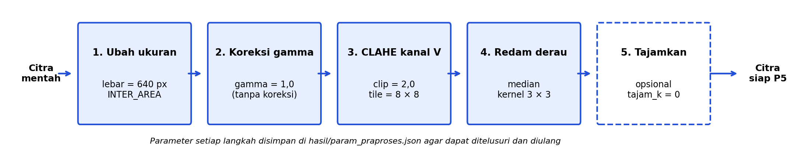
Tabel 13. Justifikasi rangkaian praproses
Langkah | Parameter final | Alasan dan bukti | Risiko bila salah atur
1. Ubah ukuran | lebar 640 px, INTER_AREA | Hitungan 2.1 butir d: bercak 5 mm menjadi sekitar 7,6 piksel pada lebar 640 (Z = 300 mm), dan jarak maksimum agar tetap 10 piksel sekitar 22,9 cm. Beban konvolusi sekitar 39 kali lebih ringan daripada foto 4000 × 3000 (P4.6). Sampling fx = 0,5 memberi KB 4,05, lebih tinggi daripada citra asli (3,02). | Lebar terlalu kecil membuat bercak kecil melebur (KB fx = 0,05 turun ke 1,42); lebar terlalu besar membuat proses lambat.
2. Koreksi gamma | 1,0 (tanpa koreksi) | Pada citra bayangan, gamma 1,8 menaikkan KB (1,78 dari 1,48) sedangkan gamma 0,5 menurunkannya (1,31). Gamma tetap tidak cocok untuk semua kondisi: KB terang turun 21,7% pada Tabel 12 (P3.5). Gamma adaptif berdasarkan rerata intensitas diusulkan sebagai pengembangan. | Gamma yang salah arah memperburuk kondisi yang berlawanan, misalnya mencerahkan citra yang sudah terang sehingga daun dan bercak sama-sama jenuh.
3. CLAHE kanal V | clip 2,0, tile 8 × 8 | Pada citra bayangan CLAHE memberi KB tertinggi (1,84; asli 1,48; ekualisasi 1,09). Pada Tabel 12, KB naik 68,5% pada kondisi gelap dan 80,0% pada kondisi bayangan. Kanal V menjaga warna (panel Eksperimen CLAHE, P3.4). | clipLimit tinggi memperkuat derau dan dapat memunculkan bercak palsu pada daun sehat (P3.6); pada kondisi terang keragaman daun sehat naik 22,2% (Tabel 12a).
4. Redam derau | median, kernel 3 × 3 | Median_3 memberi PSNR tertinggi pada garam-merica 4% (48,17 dB, 0,14 ms) dan menjaga bercak kecil: dI pada kernel 3 sekitar 28,1, hampir sama dengan tanpa penapis (sekitar 27,9). Pada Gaussian 20, PSNR median_3 (29,75 dB) lebih rendah daripada rerata_5 (34,69 dB), tetapi derau dataset hanya bersimpangan baku 6 sampai 14 (P4.3). | Kernel besar menghapus bercak ringan (dI turun jelas pada kernel 9 dan sekitar 6,5 pada kernel 15); kernel terlalu kecil menyisakan derau Gaussian.
5. Tajamkan | tajam_k = 0 (tidak dipakai) | Belum ada bukti bahwa penajaman menaikkan KB, dan penajaman cenderung memperkuat derau (P4.5), sehingga langkah dinonaktifkan. | Penajaman berlebihan memperkuat derau dan tepi palsu; bila dilakukan sebelum peredaman, derau ikut diperbesar.

Kesimpulan dan Rencana Pertemuan 5
Tiga temuan terpenting. Pertama, kanal R memberi KB tertinggi di kelima kondisi cahaya (7,46 pada normal, 10,54 gelap, 6,31 terang, 3,97 kontras rendah, dan 5,87 bayangan) karena selisih kanal merah antara bercak dan daun paling besar (144, dibanding 42 pada G dan 26 pada B). Kedua, perbaikan yang bersifat lokal lebih sesuai daripada global: pada citra bayangan CLAHE menaikkan KB menjadi 1,84, sedangkan ekualisasi global menurunkannya menjadi 1,09 (asli 1,48), dan median 3 × 3 efektif untuk derau garam-merica serta menjaga bercak kecil, sedangkan kernel 9 atau lebih menghapus bercak ringan. Ketiga, rangkaian praproses (lebar 640, CLAHE kanal V clip 2,0 tile 8, median 3) menaikkan KB pada empat dari lima kondisi (normal +23,4%, gelap +68,5%, kontras rendah +27,7%, bayangan +80,0%), tetapi menurunkannya pada kondisi terang (−21,7%).
Keterbatasan. Dataset bersifat sintetis (bercak berupa lingkaran, latar polos, satu daun per citra) sehingga tidak mewakili foto lapangan; KB hanya membandingkan rerata dan simpangan baku dua area dan dapat tinggi walaupun mutu citra menurun (P2.4, P4.4); parameter praproses bersifat tetap dan gamma adaptif belum diuji; seluruh hasil berasal dari satu SEED (1068).
Rencana Pertemuan 5. Deteksi tepi akan dimulai dengan memanggil praproses() beserta param_praproses.json, lalu menghitung gradien pada kanal R. Hal yang diuji adalah apakah tepi membantu menemukan batas daun dan bercak, dengan perbandingan citra dengan dan tanpa praproses, terutama pada kondisi terang dan kontras rendah yang paling bermasalah, serta pengukuran terhadap mask acuan. Keputusan memakai atau tidak memakai deteksi tepi akan disertai bukti.

Refleksi
Responsible computer vision: Pekerjaan ini menunjukkan bahwa angka yang bagus tidak otomatis berarti sistem yang adil. Praproses menaikkan KB pada empat kondisi tetapi menurunkannya pada kondisi terang, sehingga petani yang lokasi sortirnya terik dapat dirugikan bila hanya rerata yang dilaporkan; karena itu hasil per kondisi dilaporkan apa adanya. Rencana akuisisi memuat larangan wajah, penghapusan metadata EXIF, dan izin pemilik kebun, dan SIMUTEH diposisikan sebagai alat bantu dengan keputusan akhir di tangan petugas. Dataset sintetis juga bukan acuan diagnosis penyakit tanaman.

Daftar Pustaka
Petunjuk Praktikum Evaluasi P1-P4 Computer Vision. Program Studi Teknik Informatika, Fakultas Sains dan Teknologi, Universitas Muhammadiyah Sukabumi, TA 2026/2027. Dosen pengampu: Asriyanik, M.T.
Slide kuliah Computer Vision Pertemuan 1 sampai 4, Teknik Informatika UMMI.
OpenCV Team. OpenCV Documentation. https://docs.opencv.org
NumPy Developers. NumPy Documentation. https://numpy.org/doc
scikit-image Contributors. scikit-image Documentation. https://scikit-image.org/docs

